Інвестиційні пропозиції типу Greenfield
Хмельницької області
Міста обласного значення

Місто Хмельницький
1.
Локалізація | Назва вулиці | вул. Тернопільська, 17/1к
 | Район (в місті), місцевість | Одна з головних магістралей південно-західної частини м. Хмельницького
 | Географічні координати | 49°24'22.3"N 26°56'37.3"E
Властивості місцевості | Максимально доступна площа (як одна ділянка) [га] | 1,0
 | Можливості для розвитку (короткий опис) | Під будівництво комунального та виробничого призначення
Інформація про власність | Орієнтовна ціна землі (грн./м²) | Необхідне замовлення експертної оцінки землі
 | Власник(и) | Територіальна громада міста
 | Наявність актуального концептуального дизайну (Так/Ні) | Ні
 | Зонування | Інформація відсутня
Характеристика землі (ділянки) | Вид ґрунту на ділянці (га) | Чорноземи опідзолені
 | Різниця в рівні землі (м) | 278,3
 | Використання землі на даний час | Вільна
 | Забрудненість ґрунтових та підґрунтових вод (Так/Ні) | Інформація відсутня
 | Рівень підґрунтових вод (м) | Інформація відсутня
 | Чи були проведені геологічні дослідження ділянки (Так/Ні) | Ні
 | Ризик затоплення чи зсувів землі (Так/Ні) | Інформація відсутня
 | Підземні перешкоди (Так/Ні) | Ні
 | Наземні та повітряні перешкоди (Так/Ні) | Так (зеленні насадження, кущі, чагарники)
 | Екологічні обмеження (Так/Ні) | Перед продажом права оренди отримати акт обстеження зелених насаджень, що підлягають знесенню чи пересадженню
 | Будинки чи інші конструкції на ділянці (Так/Ні) | Ні
Транспортне положення | Доступ доріг до ділянки (вид та ширина доступної дороги) | Наявна під’їзна дорога для вантажних автомобілів з насипним покриттям  Ширина дороги – 5,0 м
 | Найближча автомагістраль/дорога національного значення (км) | 2,3
 | Морські та річкові порти в радіусі до 200 км | Відсутні
 | Залізнична колія (км) | 4,8
 | Залізнична під’їзна колія (км) | Відсутня
 | Найближчий діючий аеропорт (км) | м. Вінниця
 | Найближчий морський порт (км) | м. Одеса
Наявна інфраструктура | Електрифікація (Так/Ні) | Ні
 | - точка з’єднання (відстань від кордону ділянки) (м) | 700
 | - напруга електричного току (кВТ) | 100
 | - допустима електрична ємність (MW) | 0,01 (10 кВ)
 | Газифікація (Так/Ні) | Ні
 | - точка з’єднання (відстань від кордону ділянки) (м) | 500
 | - показник теплотворної здатності (MJ/Nm³) | До 3 кгс/см²
 | - діаметр труби (мм) | 273
 | Водопостачання (Так/Ні) | Ні, але можливе забезпечення водопостачання від вул. Молодіжної
 | - точка з’єднання (відстань від кордону ділянки) (м) | 240
 | - допустима пропускна здатність (м³/24 г) | Достатня для підключення водопроводу
 | Очисні споруди (Так/Ні) | Ні, але можливо каналізувати з влаштуванням локальної КНС з перекачуванням каналізаційних стоків в КНС тролейбусного управління
 | Телекомунікації (Так/Ні) | Ні, але можливо забезпечити стаціонарний телефонний зв’язок.  На ділянці наявне стабільне покриття мобільним телефонним зв’язком таких операторів ПАТ «Київстар», ПрАТ «ВФ Україна», ТОВ «Лайфселл»
 | - точка з’єднання (відстань від кордону ділянки) (м) | Інформація відсутня
 | Орієнтовна вартість підведення інженерних мереж (вказуються витрати на підведення необхідних комунікацій) | Вартість підключення електрифікації залежить від замовленої потужності та відстані  Вартість підключення газифікації залежить від обсягу замовлених робіт  Вартість підключення водопостачання та водовідведення становить 0,016 тис. дол. США за 1 погонний метр
Поточний стан справ (наявність необхідних дозволів, результати зміни призначення земельної ділянки, тощо) | Станом на 01.12. 2018 року завершено розробку містобудівної документації «Коригування (внесення змін) генерального плану м. Хмельницький»  Кадастровий номер: 6810100000:29:001:0032  Наявні правовстановлюючі документи власника(статут територіальної громади міста)  Класифікація виду цільового призначення земельної ділянки:11.02. Для розміщення та експлуатації основних, підсобних і допоміжних будівель та споруд підприємств переробної, машинобудівної та іншої промисловості
Можливості державної підтримки | -
Можливості місцевої підтримки | Здійснюється комплекс робіт з підготовки до інвестування та супроводу інвестора: Інформаційно-консультаційна підтримка (надання аналітичної інформації про місто, пошук та демонстрація інвестиційних можливостей, підбір необхідних ділянок, організація візитів інвесторів, пошук потенційних постачальників), допомога в оформленні документів – від державної реєстрації до проходження всіх дозвільно-погоджувальних процедур  Функціонує веб-ресурс «Інвестиційний портал Хмельницького», на якому розміщується інформація для потенційних інвесторів (інформація про місто, експортні можливості промислових підприємств міста, вільні виробничі площі та офісні приміщення, які можуть бути запропоновані інвесторам для ведення виробничої та економічної діяльності, вільні земельні ділянки, успішні історії інвестування тощо)
Інші актуальні коментарі | Наявний маршрут громадського транспорту до ділянки:  Автобус: №№ 11, 12, 21, 22, 51  Маршрутка: №№ 18, 25, 25а, 26, 27, 29, 29а, 35, 36, 40, 47, 49, 49а, 52  Тролейбуси: №№ 2а, 7, 7а, 11, 11а, 15, 15а, 16, 17, 57, 61
Пропозиція підготовлена | Шостка Тетяна Миколаївна, заступник начальника управління земельних ресурсів та земельної реформи департаменту архітектури, містобудування та земельних ресурсів Хмельницької міської ради  тел.: (0382) 75-22-37  (098) 809-28-45  e-mail: zem-18@rada.khmelnytsky.com
Контактна особа | Новодон Оксана Юріївна, начальник управління економіки Хмельницької міської ради  тел.: (0382) 76-20-29  (067) 311-11-09  e-mail: o_novodon@khm.gov.ua

Карта ділянки (включаючи інфраструктуру на ділянці та транспортну розв’язку)
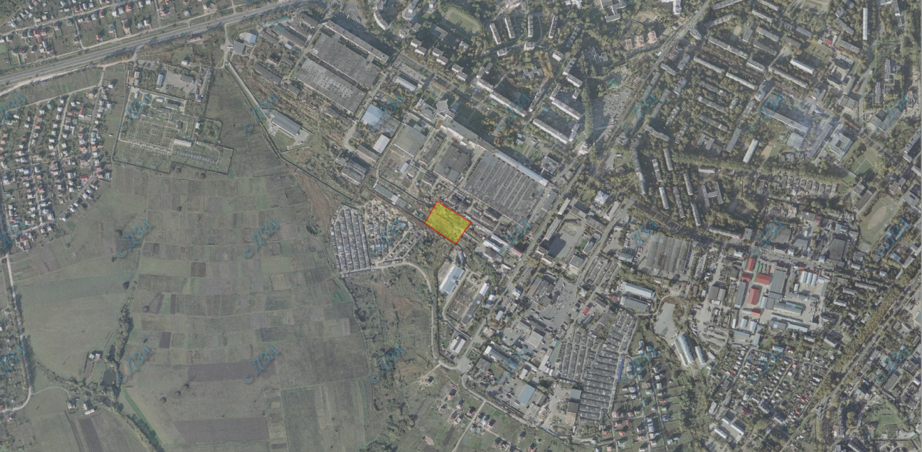

Актуальний план розвитку ділянки (детальний план території земельної ділянки)
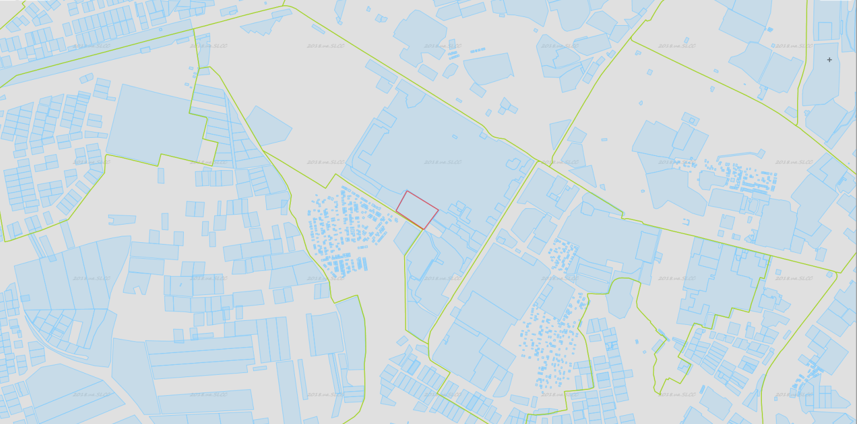

Знімки з висоти
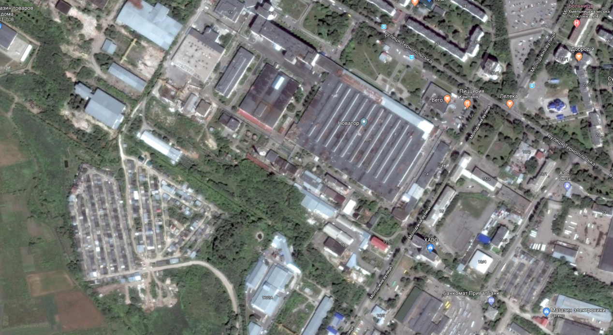

2.
Локалізація | Назва вулиці | проїзд Козловського, 6/1
 | Район (в місті), місцевість | Південно-Західний район, район речових ринків, територія міста Хмельницького
 | Географічні координати | 49°25'28.2"N 26°57'06.7"E
Властивості місцевості | Максимально доступна площа (як одна ділянка) [га] | 2,2
 | Можливості для розвитку (короткий опис) | Під будівництво об’єкту комерційного призначення (автотехобслуговування, оптова торгівля та складське господарство, роздрібна торгівля та комерційні послуги, ринкова інфраструктура, дослідження та розробки)
Інформація про власність | Орієнтовна ціна землі (грн./м²) | Необхідне замовлення експертної оцінки землі
 | Власник(и) | Територіальна громада міста
 | Наявність актуального концептуального дизайну (Так/Ні) | Ні
 | Зонування | Інформація відсутня
Характеристика землі (ділянки) | Вид ґрунту на ділянці (га) | Торфовища низинні
 | Різниця в рівні землі (м) | 278,4
 | Використання землі на даний час | Вільна
 | Забрудненість ґрунтових та підґрунтових вод (Так/Ні) | Інформація відсутня
 | Рівень підґрунтових вод (м) | Інформація відсутня
 | Чи були проведені геологічні дослідження ділянки (Так/Ні) | Ні
 | Ризик затоплення чи зсувів землі (Так/Ні) | Інформація відсутня
 | Підземні перешкоди (Так/Ні) | Так (газопровід)
 | Наземні та повітряні перешкоди (Так/Ні) | Так (зелені насадження)
 | Екологічні обмеження (Так/Ні) | Інформація відсутня
 | Будинки чи інші конструкції на ділянці (Так/Ні) | Ні
Транспортне положення | Доступ доріг до ділянки (вид та ширина доступної дороги) | Наявна під’їзна дорога від сусідньої земельної ділянки  (КН:6810100000:10:001:0167) для вантажних автомобілів , з частково асфальтованим покриттям  Ширина дороги – 6,7 м
 | Найближча автомагістраль/дорога національного значення (км) | 0,829
 | Морські та річкові порти в радіусі до 200 км | Відсутні
 | Залізнична колія (км) | 2,8
 | Залізнична під’їзна колія (км) | Відсутня
 | Найближчий діючий аеропорт (км) | м. Вінниця
 | Найближчий морський порт (км) | м. Одеса
Наявна інфраструктура | Електрифікація (Так/Ні) | Ні
 | - точка з’єднання (відстань від кордону ділянки) (м) | 900
 | - напруга електричного току (кВТ) | 200
 | - допустима електрична ємність (MW) | 0,01 (10 кВ)
 | Газифікація (Так/Ні) | Ні
 | - точка з’єднання (відстань від кордону ділянки) (м) | 1000
 | - показник теплотворної здатності (MJ/Nm³) | До 3 кгс/см²
 | - діаметр труби (мм) | 300
 | Водопостачання (Так/Ні) | Ні, але можливе забезпечення водопостачання з сусідньої земельної ділянки ТОВ «СУНП «2К» (КН:6810100000:10:001:0167). Водопостачання ТОВ «СУНП «2К»здійснюється від вул. Західно-Окружна
 | - точка з’єднання (відстань від кордону ділянки) (м) | 110
 | - допустима пропускна здатність (м³/24 г) | Достатня для підключення водопроводу
 | Очисні споруди (Так/Ні) | Ні, але можливе забезпечення водовідведення від сусідньої земельної ділянки ТОВ «СУНП «2К»  (КН: 6810100000:10:001:0167). Каналізація відводиться з власної КНС ТОВ «СУНП «2К» з напірного колектора діаметром 140 мм до Фальштинського переїзду в колектор діаметром 500 мм
 | Телекомунікації (Так/Ні) | Ні, але можливо забезпечити стаціонарний телефонний зв’язок  На ділянці наявне стабільне покриття мобільним телефонним зв’язком таких операторів ПАТ «Київстар», ПрАТ «ВФ Україна», ТОВ «Лайфселл»
 | - точка з’єднання (відстань від кордону ділянки) (м) | Інформація відсутня
 | Орієнтовна вартість підведення інженерних мереж (вказуються витрати на підведення необхідних комунікацій) | Вартість підключення електрифікації залежить від замовленої потужності та відстані.  Вартість підключення газифікації залежить від обсягу замовлених робіт.  Вартість підключення водопостачання та водовідведення становить 0,016 тис. дол. США за 1 погонний метр
Поточний стан справ (наявність необхідних дозволів, результати зміни призначення земельної ділянки, тощо) | Станом на 01.12. 2018 року завершено розробку містобудівної документації «Коригування (внесення змін) генерального плану м. Хмельницький»  Кадастровий номер: 6810100000:10:001:0375  Наявні правовстановлюючі документи користувача (зареєстровано право власності в державному реєстрі речових прав)  Класифікація виду цільового призначення земельної ділянки: 03.15. Для будівництва та обслуговування інших будівель громадської забудови
Можливості державної підтримки | -
Можливості місцевої підтримки | Здійснюється комплекс робіт з підготовки до інвестування та супроводу інвестора: Інформаційно-консультаційна підтримка (надання аналітичної інформації про місто, пошук та демонстрація інвестиційних можливостей, підбір необхідних ділянок, організація візитів інвесторів, пошук потенційних постачальників), допомога в оформленні документів – від державної реєстрації до проходження всіх дозвільно-погоджувальних процедур  Функціонує веб-ресурс «Інвестиційний портал Хмельницького», на якому розміщується інформація для потенційних інвесторів (інформація про місто, експортні можливості промислових підприємств міста, вільні виробничі площі та офісні приміщення, які можуть бути запропоновані інвесторам для ведення виробничої та економічної діяльності, вільні земельні ділянки, успішні історії інвестування тощо)
Інші актуальні коментарі | Наявні 2 сусідні земельні ділянки загальною площею 0,7 га та 2,3 га, трикутної та трапецевидної форми
Пропозиція підготовлена | Шостка Тетяна Миколаївна, заступник начальника управління земельних ресурсів та земельної реформи департаменту архітектури, містобудування та земельних ресурсів Хмельницької міської ради  тел.: (0382) 75-22-37  (098) 809-28-45  e-mail: zem-18@rada.khmelnytsky.com
Контактна особа | Новодон Оксана Юріївна, начальник управління економіки Хмельницької міської ради  тел.: (0382) 76-20-29  (067) 311-11-09  e-mail: o_novodon@khm.gov.ua

Карта ділянки (включаючи інфраструктуру на ділянці та транспортну розв’язку)
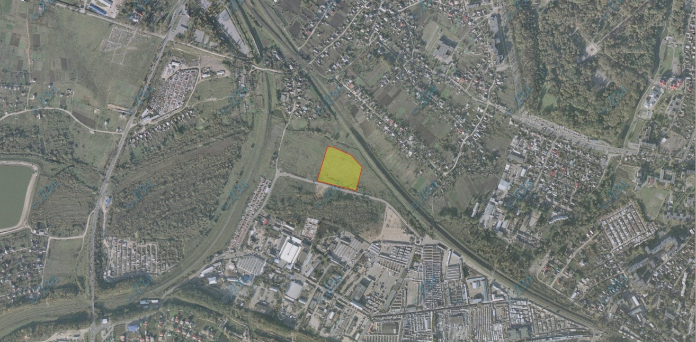

Актуальний план розвитку ділянки (детальний план території земельної ділянки)
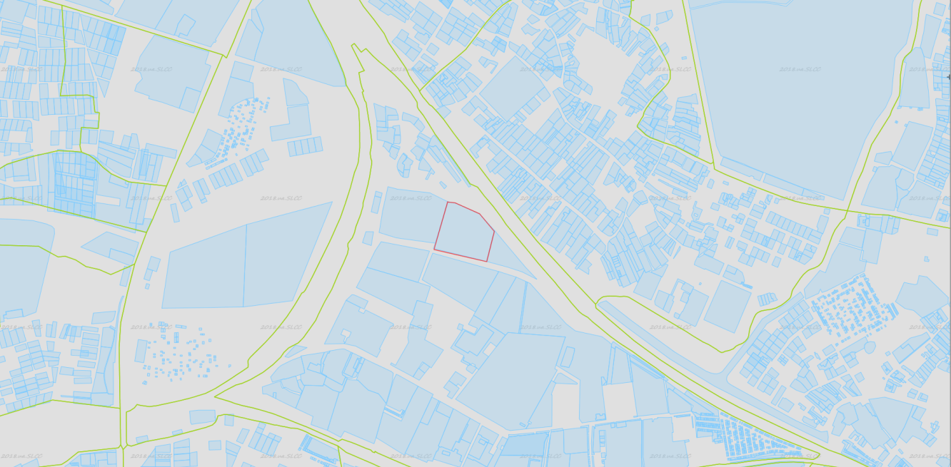

Знімки з висоти 